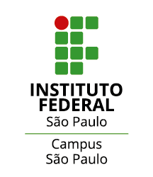**EDITAL Nº 30/2025 – DRG/SPO/IFSP, DE 14 DE MARÇO DE 2025**

PROGRAMA DE PROJETOS DE ENSINO COM PARTICIPAÇÃO VOLUNTÁRIA

CHAMADA DE PROJETOS 2025

**ANEXO VI**

FOLHA DE FREQUÊNCIA

